2024年兰州市初中学业水平考试
语 文
注意事项：
1．全卷共120分。考试时间120分钟。
2．考生必须将姓名、准考证号、考场号、座位号等个人信息填（涂）写在试卷及答题卡上。
3．回答选择题时，选出每小题答案后，用铅笔把答题卡上对应题目的答案标号涂黑。如需改动，用橡皮擦干净后，再选涂其它答案标号。回答非选择题时，将答案写在答题卡上，写在本试卷上无效。
4．考试结束后，将本试卷和答题卡一并交回．
一、基础•运用（24分）
班级开展“迷人的想象”主题活动，请你完成下列任务。
【想象•知识】
1. 阅读下面语段，完成各题。
①“想象”是一个十分迷人的词汇。这个词汇意味着无拘无束、天马行空和xuàn（ ）丽多彩……即使对科学研究还是对艺术创作来说，想象力都是弥足珍贵的。爱因斯坦说：“想象力比知识更重要，因为知识是有限的，而想象力概括着世界上的一切，推动着进步，并且是知识进化的源泉。”
②想象力是知识的一种创新。想象力绝对不会让现有的知识停滞（ ）不前，它是最活跃的、启发性的，是知识最有效的运动，能使知识不断得到更新、进化。在学习知识的过程中，要善于创新思维方式，打破陈规，_________束缚，_________思维空间，通过思考善于去想别人所未想、求别人所未求、做别人所未做的事情，最终不断_________创新发展。
（1）根据拼音写汉字，给加点字注音。
xuàn（ ）丽多彩 停滞（ ）不前
（2）依次填入语段横线上的词语，恰当的一项是
A. 冲击 扩充 推行 B. 冲破 扩充 推行
C. 冲破 扩展 推动 D. 冲击 扩展 推动
（3）语段中画波浪线的句子表达欠妥，请写出修改意见。
【想象•文学】
2. 阅读下面语段，完成各题。
①小时候读过的红色经典中，我印象最深的是《星火燎原》。这本书由毛主席亲笔题写书名，由无数革命先辈用自己的热血来撰写，被誉为“红宝石砌成的万里长城”。那些化作群星的英灵们，是燎原的星火，也是击碎浪涛的礁石，被永久地封存在历史的琥珀中。
②透过文字，我们看见那一根根顶住天穹的脊梁和那一双双烛照人间苍茫的虎目，为人间定又着新的高度和广度。__________，__________，__________，__________。
（1）语段中画波浪线句子的主干是：____________________。
（2）依次填入语段横线处的语句，衔接恰当的一项是（ ）
①开出名为信念的花 ②这些文字早已生了根
③深深地扎在中华大地之中 ④结出名为坚定的果实
A. ①④②③ B. ②①③④ C. ②③①④ D. ①③②④
（3）想象力贵在独特。请仿照例句再写一个句子，表达你阅读红色经典的体验。
例句：是燎原的星火，也是击碎浪涛的礁石。
【想象•创造】
3. 阅读下面材料，完成各题。
材料一：
为了解青少年创造性想象力状况，调查人员采用问卷的方式，在小学、初中、高中三个阶段的每个年级随机抽取一个班级进行调查。问卷总分为50分，学生得分情况见下图。
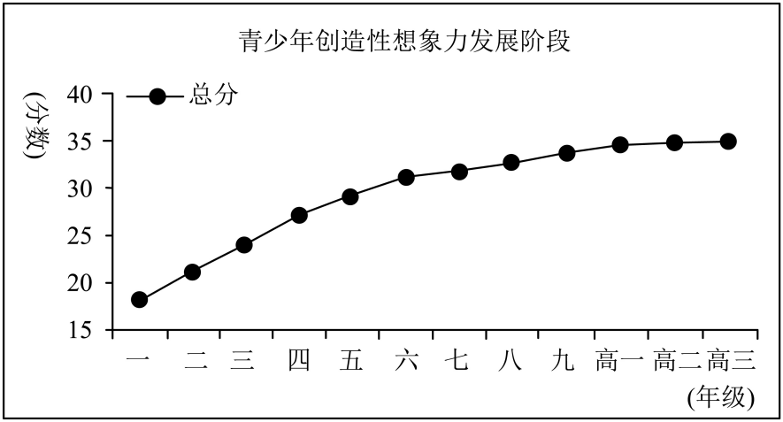
材料二：
想象力通常被描述成“用心灵的眼睛在看”，比如科学家在提出新想法和发展新理论时的想象力，孩子们在角色扮演和“过家家”时的想象力。从创造性思维活动的过程来看，全部的创新思维都离不开想象。在青少年的学习过程中，想象必不可少，例如在学习数学时，要有丰富准确的空间、时间和事物数量变化关系的想象能力；学习历史时，要想象各个历史时代的政治经济状况、风土人情等。在这个学习过程中，想象创造出新的、原创的、有价值的内容。因此，_________________________。
（1）探究材料一，写出你的两点发现。
①______________________________
②______________________________
（2）根据你的上述发现，在材料二横线处补写一个句子。
4. 回顾古诗里“奇思妙想”，完成默写。
奇思妙想 | 相关诗词 | 出处
景物组合，渲染氛围 | 枯藤老树昏鸦，①_______________． | 马致远《天净沙·秋思》
幻想美好，弹琴鼓瑟 | ②___________，琴瑟友之。 | 《诗经·关雎》
巧用典故，理想依旧 | 闲来垂钓碧溪上，③______________。 | 李白《行路难》（其一）
梦中奇景，海天相接 | 天接云涛连晓雾，④______________。 | 李清照《渔家傲》
希冀未来，俯瞰群山 | ⑤___________，⑥_________________ | 杜甫《望岳》
视听结合，沙场酣战 | ⑦_____________，⑧______________。 | 辛弃疾《破阵子·为陈同甫赋壮词以寄之》

二、古诗文阅读（16分）
（一）（4分）
5. 阅读下面唐诗，完成小题。
过友人隐居
戴叔伦
潇洒绝尘喧，清溪流绕门。水声鸣石濑^{①}，萝影到林轩。
地静留眠鹿，庭虚^{②}下饮猿。春花正夹岸，何必问桃源。
【注】①石濑：水被石激形成的急流，这里指石潭。②虚：空。
阅读全诗，梳理内容，完成填空。
眼前景 | 友人隐居处的环境 | 景象 |  | 特点 | 思考：诗歌中“_______”最能体现意境。
眼前景 | 友人隐居处的环境 | 庭院外 | 清溪绕门而过、_______、藤萝掩映着林间小屋 | 宁静清幽 | 思考：诗歌中“_______”最能体现意境。
眼前景 | 友人隐居处的环境 | 庭院内 | 林鹿栖息庭院、猿猴下树饮水 | 宁静清幽 | 思考：诗歌中“_______”最能体现意境。
心中情 | 结尾以用典、反问的手法，表达了诗人_______之情。 |  |  |  | 思考：诗歌中“_______”最能体现意境。

（二）（12分）
阅读【甲】【乙】两文，完成下面小题。
【甲】
①臣本布衣，躬耕于南阳，苟全性命于乱世，不求闻达于诸侯。先帝不以臣卑鄙，猥自枉屈，三顾臣于草庐之中，咨臣以当世之事，由是感激，遂许先帝以驱驰。后值倾覆，受任于败军之际，奉命于危难之间，尔来二十有一年矣。
②先帝知臣谨慎，故临崩寄臣以大事也。受命以来，夙夜忧叹，恐托付不效，以伤先帝之明；故五月渡泸，深入不毛。今南方已定，兵甲已足，当奖率三军，北定中原，庶竭驽钝，攘除奸凶，兴复汉室，还于旧都。此臣所以报先帝而忠陛下之职分也。至于斟酌损益，进尽忠言，则攸之、祎、允之任也。
（选自诸葛亮《出师表》）
【乙】
岳飞字鹏举，相州汤阴人。少负气节，沈^{①}厚寡言，家贫力学，尤好《左氏春秋》、孙吴兵法。生有神力，未冠，挽弓三百斤，弩八石。学射于周同，尽其术，能左右射。同死，朔望^{②}设祭于其冢。父义之，曰：“汝为时用，其徇^{③}国死义乎！”
（选自《宋史•岳飞传》）
【注】①沈：同“沉”，深沉。②朔望：阴历每月的初一日和十五日。③徇：同“殉”，为某种目的而死。
6. 解释加点词在文中的意思。
（1）三顾臣于草庐之中_____ （2）未冠，挽弓三百斤_____
7. 用现代汉语翻译下面句子。
（1）此臣所以报先帝而忠陛下之职分也。
（2）学射于周同，尽其术，能左右射。
8. 【甲】文情辞恳切，感人肺腑。请从以下两句中任选一个加点词，联系全文，说说你对该词所蕴含情感的理解。
（1）由是感激，遂许先帝以驱驰。
（2）夙夜忧叹，恐托付不效。
我选：_____（填词语），我的理解是：___________________________________。
9. 有评者说：“义”是诸葛亮和岳飞共同的人生准则。岳飞遵循的“义”是什么？在他身上是如何体现的？请结合【乙】文内容回答。
三、现代文阅读（24分）
（一）（13分）
阅读下面文章，完成下面小题。
月亮
肖复兴
①初一，我第一次用公交车的学生月票。一张小小的硬纸卡片，上面贴着我的一张照片，上车时朝售票员眼前晃一晃，就可以畅行无阻了。那感觉，很奇妙，特别好玩。
②在北京，只有上中学后才可以买学生月票，小学生不可以，就是说，能买到月票，是身份的一种证明，自己一下子长大了那种感觉，是一种有点儿神奇的体验。
③在北京，汇文中学一直很有名。这是一所有着百年历史的老校。在我爸和我们班主任张老师的督促下，我终于考上了这所中学。
④如果考上的不是汇文，我爸是绝对不会舍得花钱让我买这张月票的，非得逼我“腿儿着”（北京话，走着的意思）。上学，还得美其名曰锻炼身体！
⑤那是开学后第一个月的月底，也就是九月三十日的那天中午，我坐公交车回家吃午饭。
⑥我们的教室在三楼，窗户朝北，背面不远是前两年新建成的北京火车站。上午最后一节课，我的眼睛会时不时紧盯着北京火车站钟楼上的时针和分针，当它们在十二点上重合，钟楼会响起嘹亮的《东方红》的音乐，下课铃像听到它发出的号令似的，也跟着清脆地响起来。我早早搞好我的学生月票，像离弦的箭一般，飞快地跑出教室，从学校的后门出来，在安华楼那个公交车站坐二十三路回家。如果赶得及，跑到这里的时候，能赶上一辆二十三路正好进站，回家的时间。会节约很多。
⑦学校离我家。坐公交车有四站地，包括走到车站和等车的时间，需要二十来分钟。如果走着去学校，要走半个多小时。大概因为在我们大院那么多孩子里面，我是第一个考上汇文的，给家里争了脸，为了奖励我，爸爸破天荒每月给我三元钱，由我自己支配。那时候，我爸每月的工资是七十元，我和弟弟和我妈，一家四口，靠我爸一个人的工资过日子，三元钱，虽然不多，但对于我家也算不少了。那时候，一斤棒子面才要八分钱，一斤白面才要一角三分钱。爸爸妈妈虽然不说什么，但是，这是一笔一目了然的账，三元钱，能买多少棒子面和白面啊！
⑧自然，每月这三元钱，我得省着点儿花。
⑨买一张学生月票要两元钱，三元钱就剩下一元了，这让我有点儿心疼。不买月票，省下的钱，可以看电影，买点儿零嘴吃，也可以去公园逛逛。所以，开学后的第一个月，我没买月票，走着上学。中午带饭，学校食堂有个大锅炉，可以热饭，中午把热好的饭拿到教室里吃。和我一样带饭的同学很多，吃完饭之后，大家聚在一起，干什么的都有，教室里乱糟糟的。像闹哄哄的蜂巢。我待在教室里，读不下书，也无法休息。中午这一段时间就白白地浪费了。
⑩考上汇文的第一天，我就想，一定得好好学习，初中毕业，争取再考上汇文高中，于是，我不想中午再在学校里这样荒废时间，想回家吃午饭。心里盘算一下，回家一起，起码还可以有半个多小时甚至一个小时的空余时间，看会儿书也好。还能躺在床上眯一小觉，让我妈到点叫我。这样，养精蓄锐，下午上课可以精神更集中。我决定中午回家，别再待在教室里瞎耗。
⑪熬了一个月，到了九月三十日，可以买下个月的月票了。我早早赶到公交车站卖月票的窗口，花了两元钱，买了张月票，当天中午开始了挤公交车回家吃饭的新生活。
⑫初秋的天气格外清爽，就是风有点几大，我向车站跑去的时候，正好顶风，但并没有影响我的速度。兴奋劲儿，为我鼓起了风帆。国庆节要到了，车站旁边摆放着一溜儿串红和太阳菊，花开得正旺，被风吹得摇头晃脑，好像也是庆祝我第一天坐二十三路回家呢。我跑过去的时候，二十三路车正好进站，一点儿时间没耽误。我从后门挤上车，站台上还有几个人在拥挤着上车。
⑬这时候，我从后车窗看见一个女生，正从远处飞快地向车跑来，显然，也是赶这辆公交车的。车站后面不远是女十五中，中午或下午放学，也有学生坐二十三路回家。所以，这一站，上车的人比下车的人多，很拥挤，常见女十五中的女生出了校门，看见二十三路车，就咋咋呼呼疯跑过来，比我们学校的男生还能挤车。不过，这一回，这个女生离车大约有一百来米，这样的距离有点儿长，等站台上那几个人挤上车，车就会开走的，司机不会那么好心专门等她的。她恐怕是赶不上了。
⑭那一刻，大概不仅我一个人从后车窗望着这个女生飞跑而来这一景儿。上了车的人，和在车下跑的人，心情和心思大不相同，上了车的人是当作西洋景儿来看，跑吧，跑吧。跑到车站了，车“吱——”的一声关上门，一溜烟地开走了。这会让有的人瞥她惋惜，也会有人幸灾乐祸。
⑮让我没有想到，也让全车的人都没有想到，这个女生居然赶上了。她似乎越跑越快，脚不沾地，一阵风似的就飘过来了，她脑后梳着的马尾瓣随风飘扬，由于风大，她的头发被吹得很张扬，甚至有些张牙舞爪的样子。阳光的光斑上飘浮着尘埃，一起在她头发上面跳跃，闪动着灰蒙蒙的光亮。
⑯在站台上最后一个人的脚刚刚迈上车踏板的时候，她跑了过来，伸出双手，使劲儿一推那人的后背，紧跟着，她斜着肩膀一拱，泥鳅钻沙似的，挤上了车。
⑰我看清了，原来是月亮。
（选自肖复兴《风啊吹向我们》，有删改）
10. 阅读全文。补全思维导图。
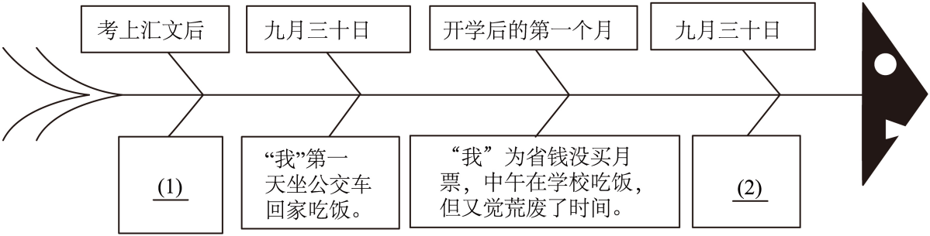
（1）____________ （2）____________
11. 从思维导图可以看出，作者没有按顺序讲述“初一，我第一次用公交车的学生月票”这件事。作者插叙“开学后的第一个月”的事情。有什么作用？
12. 请从人物描写角度赏析下面的句子，
在站台上最后一个人的脚刚刚迈上车踏板的时候，她跑了过来，伸出双手，使劲儿一推那人的后背，紧跟着，她斜着肩膀一拱，泥鳅钻沙似的，挤上了车。
13. 文章最后一段令人浮想联翩，请你续写一个合理的结尾。
（二）（11分）
阅读下面材料，完成下面小题
材料一：
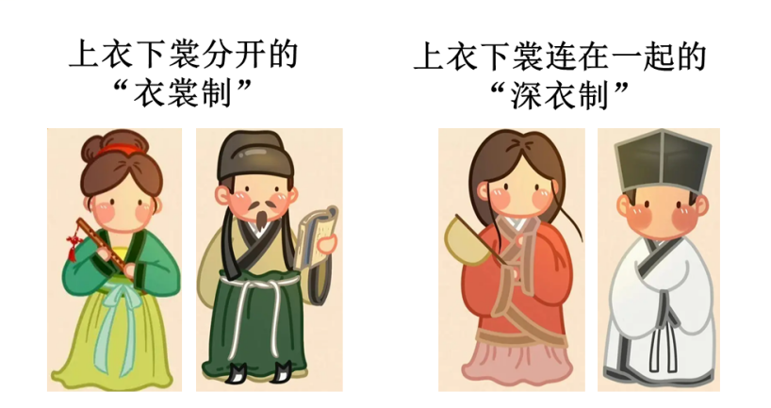
流畅的线条、精致的造型、多彩的纹样……这个春天，汉服成为了引领时尚的“顶流”。汉服又有“华服”之称，是承载了染、织、绣等传统工艺和东方美学意境的服装样式，作为中国古代衣着文化传承至今。近年来，汉服文化开始在青年群体中“破圈式”传播，汉服不仅成为人们生活中的装扮，更是年轻一代文化自信的具体化表达。与诗词、典籍等传播形式不同的是，汉服作为传承与弘扬中华传统文化的具象化表达，更容易在消费、文旅等高频的生活体验过程中实现浸润式传播。伴随着汉服从小众爱好走向大众认同，一个新兴的文化消费市场正在快速成长。汉服经济已延伸到动漫、游戏、美妆、文博、旅游等相关产业，让这一传统文化在与潮流时尚的碰撞中，寻找到融入现代社会的多元路径。
材料二：
汉服的魅力不仅在于第一眼看上去“很美”、更在于它蕴含着中华优秀传统文化和中国传统礼仪规范。比如。汉服中的宽大袖口，象征天道圆融：汉服中的深衣，将上衣下裳合二为一，却又在腰部将上下分开，在对立统一中彰显了一种有序和谐；汉服上的云纹、龙纹、凤纹等图案，在中国传统文化中都是祥瑞的象征，寓意吉祥如意、天下太平。很多身着汉服、徜徉于西安各大景区的年轻人表示，在跟别人的互动中，学会了天揖礼、时揖礼、万福礼等中华传统礼仪。他们还说，穿上汉服，会产生沉浸在历史文化氛围中的感觉，会有意识地注意自己站立、走路的姿势以及说话的方式，以让自己仪态更加端庄，因为“那样才对得起身上的衣裳”。
材料三：
①“汉服文化热”的持续升温与新媒介技术的进步紧密相连，科技发展形成多样的传播媒介，为汉服文化开辟出更加丰富的传播渠道。②人们可以借助社交媒体，通过微信、微博、贴吧、汉服荟等社交平台，交流汉服文化、分享汉服风采、共议汉服前景等，传播汉服文化。③人们还可以借助短视频平台。短视频平台凭借门槛低、传播范围广、娱乐性强等优势，为汉服文化的大众化传播开辟了更广阔的空间。④因此，汉服文化在短视频平台所构筑的空间中实现了广泛传播。
材料四：
作为与互联网相伴而成长起来的青年群体，其成长的环境和接受的影响，有着自己的独特性。对科技产品的谙熟以及广阔的信息渠道，让他们能够保持更为开放的头脑，进行更具创意性的思考，勇于追求和尝试各种新生事物。“汉服”“古风”等掀起的时尚潮流，是他们借助互联网和数字技术对传统文化进行的创新性表达，也为传统文化的发展提供了新的机遇和空间。
14. 下列对材料的理解和分析，不正确的一项是（ ）
A. 材料一、材料二都介绍了关于汉服的一些知识，但二者的侧重点有所不同。
B. 材料一中第二段，采用对比的方式介绍了诗词、典籍等的传播形式。
C. 材料二中穿着汉服的体验是对材料一提及的“浸润式传播”的生动注释。
D. 从材料四中可以看出，互联网影响着青年群体的思维方式和生活态度。
15. 阅读材料一，简要回答“汉服热”这一现象有哪些特点。
16. 同学们在划分材料三的层次时，有下列两种划分法，你认为哪一种准确？请说明理由。
A①/②③④ B．①/②③/④
17. “汉服热”持续升温的原因有哪些？请结合四则材料简要回答。
四、名著阅读（6分）
18. 班级开展《艾青诗选》阅读活动，小文借助这本书的序言，大致梳理了艾青不同创作阶段的特点。请你将（1）（2）处补充完整。
创作阶段 |  | 代表诗作 | 主要意象 | 情感
30年代 | 成名期  “吹芦笛的诗人” | 《_________》 | 大堰河 | 怀念与感激
30年代 | 第二次高峰期  “太阳与火把的歌手” | 《雪落在中国的土地上》 | （2）_____ | 悲悯与忧伤
70年代 | 新的创作井喷期“归来的歌者” | 《光的赞歌》 | 光 | 赞美光明

19. 下面是《海底两万里》的一则推荐语，请结合名著内容，谈谈你的理解。
推荐语：
漫长的海底之旅，对阿龙纳斯教授而言，其实是逐步纠正先前认知错误的过程。这种永不停息的自我纠错，正是科学思维的精髓所在。

五、写作（50分）
20. 阅读下面材料，按要求作文。
在树林中，树会奋力地向上探出头，它需要沐浴更多的阳光；也会将根尽量往深处扎，往广处伸，它需要汲取更多的水分和养料。
上面的材料引发了你怎样的联想、感触与思考？结合你的经历和体验，自拟题目，写一篇文章。
要求:（1）文体不限（诗歌除外）；（2）不得抄袭、套作；（3）书写工整，卷面整洁；（4）不得泄露个人相关信息；（5）不少于600字。

